管理系发展学生党员公示材料

1、狄丽远，女，江阴职业技术学院管理系14物业管理班学生，1996年8月出生，江苏江阴人，高中学历。2014年10月申请入党，2015年10月被列为入党积子，2016年10月被列为发展对象，参加系分党校，院党校，市委党校学习，获得培训结业证书。
该同志任14物业管理班组织委员。曾获2014~2015学年“国家励志奖学金”、“院一等奖学金”、“院三好学生”、“院优秀共青团员”、“院朗诵比赛三等奖”、“系朗诵比赛一等奖”；2015~2016学年“国家励志奖学金”、“院二等奖学金”、2015~2016学年“院三好学生”等荣誉。
附：狄丽远同志学习成绩表
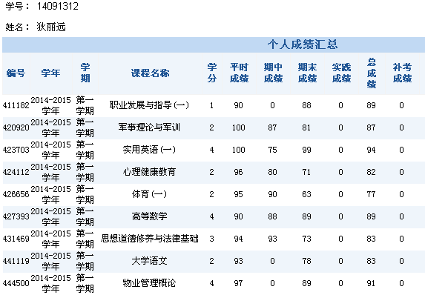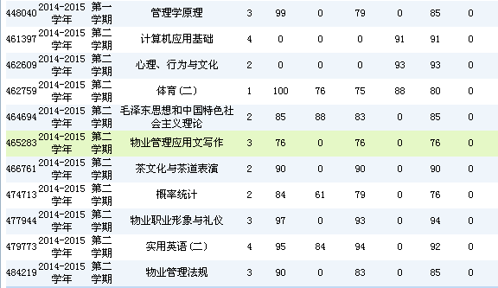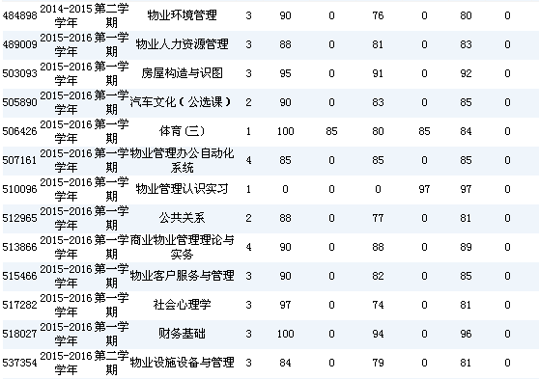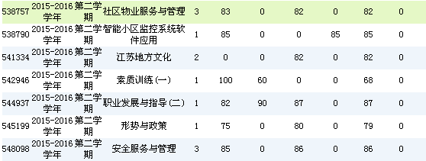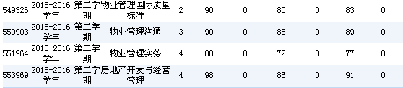

2、罗浩，男，江阴职业技术学院管理系14物流管理1班学生，1994年6月出生，安徽六安人，高中学历。2014年10月申请入党，2015年10月被列为入党积子，2016年10月被列为发展对象，参加系分党校，院党校，市委党校学习，获得培训结业证书。
该同志历任14物流管理1班班长，15物流管理1班副班主任，院创业者协会会长，院轮滑社社长，鼎盛物流协会会长,院大学生科协秘书长。曾获2014~2015 “院三好学生”、“院一等奖学金”、“国家励志奖学金”；2015年智慧无锡大学生创业大赛优秀奖；2015年无锡市创业大赛三等奖；2015年院三创大赛二等奖、2015~2016年“院三等奖学金”、“院优秀学生干部”、“院优秀团员”、“国家励志奖学金”；2016年无锡市三好学生；2016年无锡市大中专院校创业能力大赛优胜奖；2016年无锡市科协双创大赛一等奖等荣誉。
附：罗浩同志学习成绩表
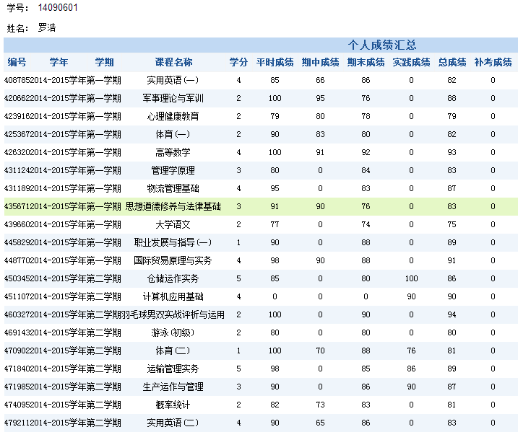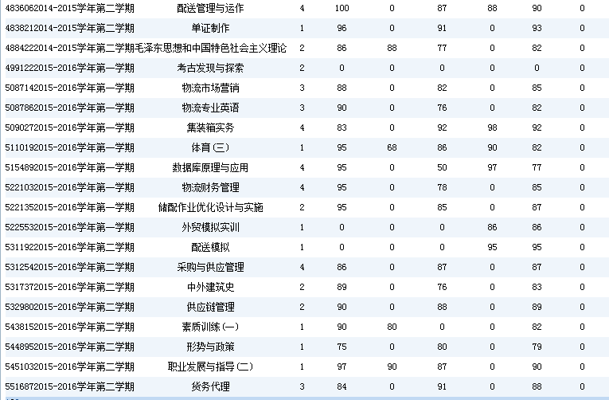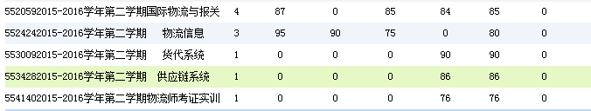

3、位雪，女，江阴职业技术学院管理系14文秘管理班学生，1993年4月出生，江苏徐州人，高中学历。2014年10月申请入党，2015年10月被列为入党积子，2016年10月被列为发展对象，参加系分党校，院党校，市委党校学习，获得培训结业证书。
该同志历任14文秘班班长，15文秘班副班主任，管理系学生会秘书长。曾获2014~2015学年“国家励志奖学金”、“院三好学生”、“院一等奖学金”；2015~2016学年“无锡市三好学生”“院大学生三创大赛三等奖”等荣誉。
附：位雪同志学习成绩表
